**สารบัญ**

Contents

[เป้าหมายของโครงงาน 2](#_Toc482676524)

[ภาพรวมของโครงงาน 2](#_Toc482676525)

[ภาพรวมของแอปพลิเคชั่น 3](#_Toc482676526)

[Flowchart ขณะการทำกายภาพ 4](#_Toc482676527)

[Build Environment Setup and Dependencies 5](#_Toc482676528)

[คำอธิบาย Source Code ที่สำคัญ 6](#_Toc482676529)

[ผลการทดสอบ 13](#_Toc482676530)

[สรุป 18](#_Toc482676531)

## **เป้าหมายของโครงงาน**

สร้างแอปพลิเคชั่นสำหรับมือถือ ทำการเชื่อมต่อกับอุปกรณ์ Breathe Max ผ่านสัญญาณ Bluetooth เพื่อรับ-ส่งข้อมูลในการทำกายภาพบำบัดของผู้ป่วย

## **ภาพรวมของโครงงาน**

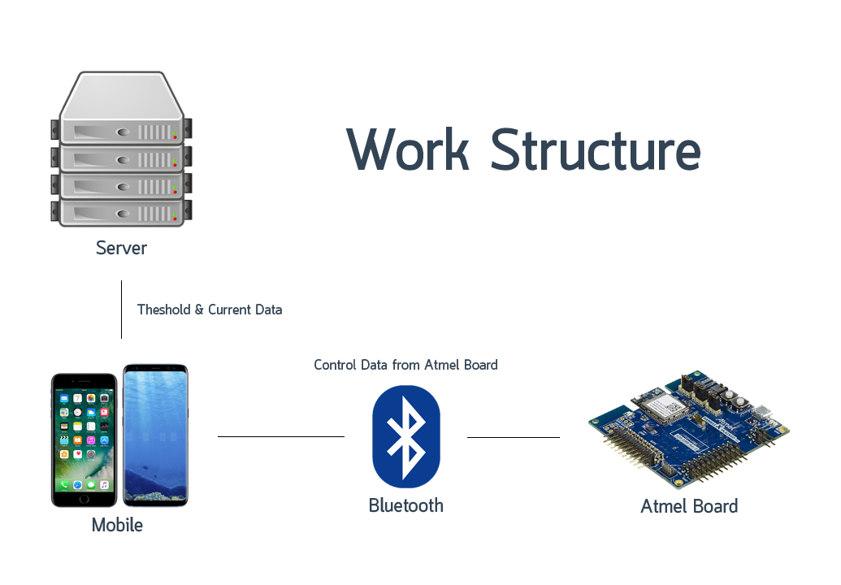

รูปภาพที่ 1 โครงสร้างของโครงงาน

โครงงานประกอบด้วย 3 ส่วนหลักคือ

1. **Server** ใช้ติดต่อเพื่อรับและส่งข้อมูลที่ใช้ในการทำกายภาพของผู้ป่วย
2. **Mobile** เป็นส่วนติดต่อกับผู้ป่วย แสดงผลการทำกายภาพ ข้อมูลสถานะของผู้ป่วยรวมถึงการเชื่อมต่อกับอุปกรณ์ทำกายภาพผ่านสัญญาณบลูทูธ
3. **Atmel** **Board** ใช้ในการเชื่อมต่อกับมือถือรวมถึงการรับข้อมูลจากเซ็นเซอร์แรงดันอากาศจากการทำกายภาพของผู้ป่วยส่งให้กับมือถือ

## **ภาพรวมของแอปพลิเคชั่น**

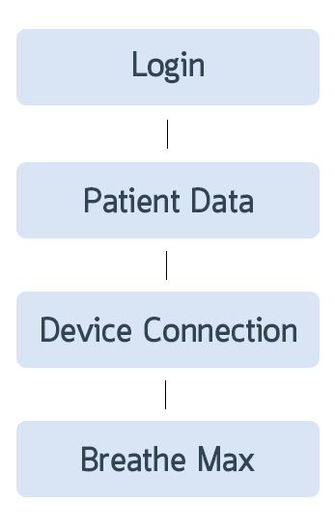

รูปภาพที่ 2 ภาพรวมของแอปพลิเคชั่น

จากภาพด้านบนโครงสร้างภาพรวมจะประกอบ

1. **Login** เข้าใช้ระบบด้วยการกรอกข้อมูลรหัสผู้ป่วย
2. **Patient Data** เป็นหน้าหลักแสดงข้อมูลการทำกายภาพในปัจจุบัน
3. **Device Connection** ทำการเชื่อมต่อกับอุปกรณ์กายภาพเพื่อเริ่มการปฏิบัติ
4. **Breathe Max** เมื่อเชื่อมต่ออุปกรณ์จะสามารถเริ่มทำกายภาพได้จากหน้านี้  
   เมื่อเสร็จจะทำการส่งผลการทำกายภาพสู่เซิร์ฟเวอร์และกลับสู่หน้า Patient Data

## **E:\cube inc\cube inc\project\PT\Doc\img\flowchart.jpgFlowchart ขณะการทำกายภาพ**

รูปภาพที่ 3 โฟลว์ชาร์ทของการทำกายภาพ

## **Build Environment Setup and Dependencies**

Dependencies

1. Java SDK
2. Android Studio + Android SDK
3. Nodejs + Node Package Control(NPM)
4. Ionic 2 Framework

Setup Environments

1. ติดตั้ง Nodejs เพื่อใช้ Node Package Control ในการติดตั้ง Ionic 2 Framework  
   ดาวน์โหลดและติดตั้งผ่าน <https://nodejs.org/en/download/>
2. ติดตั้ง Ionic 2 Framework ผ่าน npm   
   command -> run npm install -g ionic cordova
3. ติดตั้ง Java SDK   
   ดาวน์โหลดและติดตั้งผ่าน <http://www.oracle.com/technetwork/java/javase/downloads/jdk8-downloads-2133151.html>   
   เซ็ตพาร์ท   
   <https://www.mkyong.com/java/how-to-set-java_home-on-windows-10/>
4. ติดตั้ง Android Studio พร้อมกับ Android SDK  
   ดาวน์โหลดและติดตั้งผ่าน  
   <https://developer.android.com/studio/index.html>   
   วิธีการติดตั้ง  
   <https://developer.android.com/studio/install.html>

## **คำอธิบาย Source Code ที่สำคัญ**

Core Technology: Ionic 2 Framework

Ionic 2 Framework ทำงานอยู่บนภาษา Typescript ซึ่งถือเป็น Super Set ของ JavaScript ที่มีความสามารถกว้างกว่า ซึ่งมีโครงสร้างเป็นแบบ Component-Base คือมองส่วนต่างๆของหนึ่งหน้าในแอปพลิเคชั่นเป็นส่วนประกอบที่เกิดจากการนำมาเรียงต่อกันจนเกิดเป็นหนึ่งหน้าของแอปพลิเคชั่น โดยแต่ละส่วนประกอบหรือ component จะประกอบด้วยไฟล์ 3 ชนิดคือ

**Typescript** ส่วนของการควบคุมการทำงานของ component

**Html** ส่วนของการแสดงผล(View)

**Sass** ส่วนของการตกแต่งส่วนการแสดงผล คล้ายกับ css แต่มีความสะดวกต่อการอ้างอิง element เป็นแบบ Hierarchy ได้

การเชื่อมต่อกับเซิร์ฟเวอร์

เนื่องจากการติดต่อรับส่งข้อมูลกับเซิร์ฟเวอร์เกิดขึ้นแบบ Asynchronous โค้ดของการเชื่อมต่อจึงไม่ควรอยู่ภายในแต่ละ component จึงต้องแยกออกมาเขียนเป็น Service และชนิดของข้อมูลที่รับจากเซิร์ฟเวอร์เป็นแบบ Xml Object ซึ่งยังไม่สามารถนำมาใช้งานได้ จึงต้องทำการแปลงเป็น Json สำหรับการนำไปใช้ภายในแอปพลิเคชั่น ต้องใช้ไลบลารี่ X2JS เข้ามาช่วยได้โค้ดดังนี้

|  |
| --- |
| รูปภาพที่ 4 โค้ดแปลงชนิดของข้อมูล |

ตัวอย่างการรับค่า Threshold จากเซิร์ฟเวอร์

|  |
| --- |
| รูปภาพที่ 5 การเรียกข้อมูลภายใน service |

เนื่องจากการเชื่อมต่อเป็นแบบ GET Method การใส่ข้อมูลจากจึงอยู่ภายใน url ได้เลย  
จากนั้นใช้ http เพื่อเรียก GET และใส่ url ลงไปโดย response จะส่งค่ากลับมาในรูปของ xml object จึงต้องเปลี่ยนให้เป็น json ด้วยฟังค์ชั่น parseXtoJ()

ทำการเรียกใช้ Service ภายในไฟล์ Typescript

|  |
| --- |
| รูปภาพที่ 6 ใช้ฟังค์ชั่นของ service ภายใน typescript |

การเรียกใช้ข้อมูลจาก service จะรีเทิร์นเป็น Observable ซึ่งประกาศผ่านการ .subscribe ภายในประกอบด้วยการ ข้อมูลและความข้อความหากเกิดความผิดพลาดคือ data และ err ตามลำดับ

โค้ดส่วนที่เกี่ยวข้องกับการทำกายภาพ

|  |  |
| --- | --- |
| E:\cube inc\cube inc\project\PT\Doc\img\Screenshot_20170516-004033.png  รูปภาพที่ 7 หน้าทำกายภาพ | **หน้าการทำกายภาพ** ประกอบด้วย 2 ส่วนประกอบหลักคือ   1. เกทเวลาเมื่อสามารถค้างแรงดันได้ 2. แผนภาพแรงดันแสดงค่าแรงดันที่ส่งมาจากอุปกรณ์ |

การทำงานทั้งหมดประกอบด้วย

1. เริ่มรับค่าแรงดันจากอุปกรณ์  
   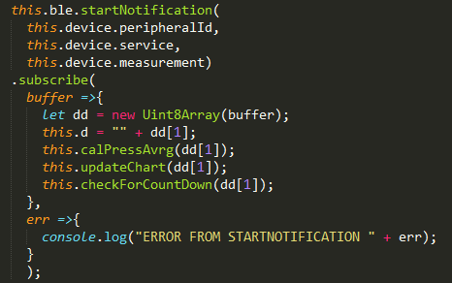

รูปภาพที่ 8เริ่มรับค่าแรงดัน

ใช้โมดูล ble เพื่อเรียกค่าฟังค์ชั่น startNotification เพื่อรับค่าจากอุปกรณ์ จากนั้นเมื่อได้รับค่าในแต่ละครั้งให้ทำการ คำนวณค่าเฉลี่ยแรงดัน อัพเดทแผนภาพแรงดันและเช็คการนับเวลา

1. นำค่าที่ได้ไปอัพเดทแผนภาพแรงดัน  
   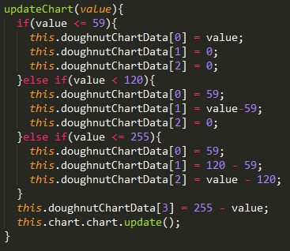

รูปภาพที่ 9 ปรับแผนภาพตามค่าที่รับมา

ค่าที่ได้ต้องมาอัพเดทในแผนภาพโดยที่จะต้องจัดแต่งแต่ละสีภายในแผนภาพใหม่ทุกครั้ง

1. ตรวจสอบแรงดันว่าผ่านค่าแรงดัน Threshold ที่กำหนดหรือไม่ หากผ่านจะเริ่มนับเวลาตาม Threshold และเพิ่มเกทเวลาสีส้มดังรูป  
   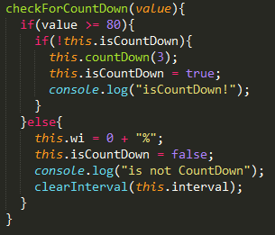

รูปภาพที่ 10 เช็คดารนับเวลา

หากค่าที่ได้จากอุปกรณ์มากกว่าหรือเท่ากับค่าที่กำหนด ให้ทำการนับถอยหลังเวลาได้ แต่หากไม่ถึงให้ทำการรีเซ็ทเกทเวลาและการนับใหม่

1. เมื่อการนับเวลาครบตามที่กำหนด ทำการเพิ่มคะแนนให้กับ จำนวนครั้ง เซ็ท วัน และสัปดาห์ตามลำดับ  
   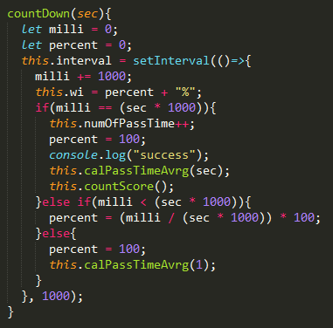

รูปภาพที่ 11 การนับเวลา

ทุก 1 วินาทีจะเพิ่มขนาดของเกทเวลา และเมื่อครบตามเวลาที่กำหนด จะคำนวณค่าเฉลี่ยของเวลาที่ค้างแรงดันได้ จับนั้นเพิ่มคะแนน  
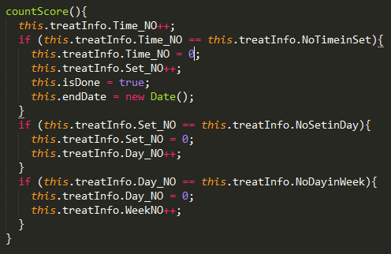

รูปภาพที่ 12 การเพิ่มคะแนน

การนับคะแนนจะเริ่มจากการเพิ่มค่าจำนวนครั้งได้จนถึงการเพิ่มสัปดาห์ โดยเมื่อครบทุกๆหนึ่งเซ็ท จะจับเวลาที่ทำเสร็จด้วย

1. เมื่อครบ 1 เซ็ททำการส่งข้อมูลไปยังเซิร์ฟเวอร์  
   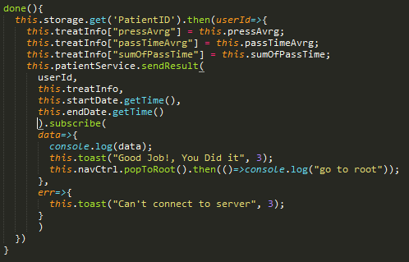

รูปภาพที่ 13 ทำการส่งข้อมูลเมื่อเสร็จ

เมื่อครบ 1 เซ็ทจะส่งค่าทำการรวมข้อมูลที่ server ต้องการจากนั้นส่งผ่าน sendResult และกลับไปยังหน้า patientData ซึ่งเป็นหน้าหลักของแอปพลิเคชั่น

## **ผลการทดสอบ**

|  |  |
| --- | --- |
| E:\cube inc\cube inc\project\PT\Doc\img\Screenshot_20170516-003836.png | การลงชื่อเข้าใช้ทดลอง 3 เหตุการณ์  ไม่ได้เชื่อมต่ออินเทอร์เน็ตกรอกข้อมูลผิด  เชื่อมต่อได้สำเร็จ ซึ่ง 3 เหตุการณ์สามารถรับรู้ และรองรับไว้ได้แล้ว |
| E:\cube inc\cube inc\project\PT\Doc\img\Screenshot_20170516-003857.png | หน้าการช่วยเหลือจะขึ้นมาอัตโนมัติเมื่อเข้าใช้ครั้งแรกเท่านั่นซึ่งเป็นไปได้ตามกำหนด |
| E:\cube inc\cube inc\project\PT\Doc\img\Screenshot_20170516-003901.png | สามารถเรียกรับข้อมูลจากเซิร์ฟเวอร์และนำมาแสดงผลได้ การเรียกหน้าช่วยเหลือสามารถทำได้ และสามารถเข้าสู่ขั้นตอนการเชื่อมต่ออุปกรณ์ได้แล้ว |
| E:\cube inc\cube inc\project\PT\Doc\img\Screenshot_20170516-003905.png | เข้าสู่หน้าการเชื่อมต่อกับอุปกรณ์ |
| E:\cube inc\cube inc\project\PT\Doc\img\Screenshot_20170516-004007.png | เมื่อพบอุปกรณ์และกรอกรหัสผ่านเรียบร้อย  ปุ่ม next จะปรากฏเพื่อไปหน้าของ  การทำกายภาพ |
| E:\cube inc\cube inc\project\PT\Doc\img\Screenshot_20170516-004012.png | หน้าทำกายภาพสามารถรับข้อมูลมาแสดงได้ |
| E:\cube inc\cube inc\project\PT\Doc\img\Screenshot_20170516-004017.png | เมื่อกด start จะเริ่มรับค่าแรงดันจากอุปกรณ์และแสดงผลผ่านกราฟได้ |
| E:\cube inc\cube inc\project\PT\Doc\img\Screenshot_20170516-004033.png | เมื่อค้างค่าแรงดันเกทเวลาจะเพิ่มขึ้นได้จนครบเวลาที่กำหนด |
| E:\cube inc\cube inc\project\PT\Doc\img\Screenshot_20170516-004110.png | เมื่อกดปุ่ม done ข้อมูลจะถูกส่งขึ้นสู่เซิร์ฟเวอร์ แสดงข้อความหากส่งสำเร็จและกลับสู่หน้า Patient Data |

## **สรุป**

การพัฒนาแอปพลิเคชั่นสามารถนำมาใช้งานได้ตามวัตถุประสงค์และมีความสามารถที่ใช้งานได้ตามปกติรวมถึงการรับ-ส่งข้อมูล รองรับความผิดพลาดที่อาจจะเกิดขึ้นจากผู้ใช้งานในระดับหนึ่ง